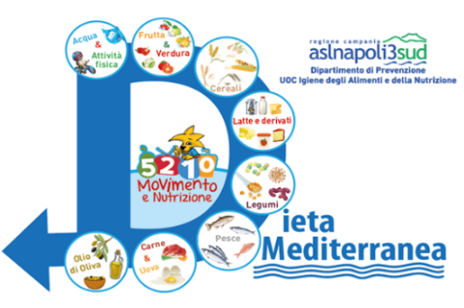

**Piano Regionale della Prevenzione**

**Regione Campania**

**Programma PP01 - Scuole che promuovono Salute**

*Referente Aziendale Dott. Pierluigi Pecoraro*

**Programma del Corso**

**Percorso nutrizionale In-Forma**

“Sano e Mediterraneo”

|  |  |
| --- | --- |
| **Lezione** | **Argomenti** |
| **Lezione n. 1**  **Siamo in forma?** | **Sessione teorica**: Dieta Mediterranea, lo strumento di prevenzione del sovrappeso e dell’obesità**.**  **Sessione pratica:**   * Conosciamo il nostro stato ponderale attraverso il calcolo del BMI o IMC (Indice di Massa Corporea): i Genitori, che vogliono partecipare a questa esercitazione, potranno riferire il proprio peso e la propria altezza; * Valutiamo le nostre abitudini alimentari attraverso la somministrazione di un questionario anonimo: i Genitori risponderanno ad alcune domande sulla propria alimentazione. |
| **Lezione n. 2**  ***OKkio AGLI ALIMENTI*** | **Sessione teorica:** Cosa mangiare? Quante volte?  **Sessione pratica:**   * Quanto siamo in forma? Peso corporeo ideale e abitudini alimentari: valutazione anonima dei dati rilevati nella lezione precedente.   *Al termine di questa lezione il Biologo Nutrizionista di Sanità Pubblica potrà offrire, su richiesta, una breve Consulenza nutrizionale individuale, indirizzata all’intero nucleo familiare.* |
| **Lezione n. 3**  **Menù sano e mediterraneo** | **Sessione teorica:** Porzioni e quantità degli alimenti, IN-FORMA.  **Sessione pratica**:   * Esempi di schemi alimentari.   *Al termine di questa lezione sarà rilasciato l’****attestato «Genitore IN-FORMA!».*** |